Contents1

Oppg1 1

a) Forklar at forsøket er binomisk fordelt og finn E(x) og SD(x) 1

b) Finn Y(x), E(Y) og SD(Y) 2

c) Finn $PY≥1000$ og $PY≤1000$ 2

d) Ny spiller: n = 20, k = 6, innsats = 100 3

Oppg2 4

a) Forklar den kumulative fordelingsfunksjonen til X. 4

b) Plotter punktsannsynligheten $px=PX=x=Fx-Fx-1$ 5

c) Forklar nåverdien til mannens samlede pensjonsutbetalinger. 5

e) 7

g) forklar mannens samlede premieinnbetalinger, gidd ved K*g(x). der g(X) er: 8

i) finn E[g(X)] 9

J) finn K 9

Matlab koden 10

# Oppg1

## a) Forklar at forsøket er binomisk fordelt og finn E(x) og SD(x)

Vi gjør n forsøk.

I dette tilfelle spiller spilleren 20 runder.

I hvert forsøk er det 2 muligheter, S og F

I dette tilfelle er S et vinn og F et tap.

Forsøkene er uavhengige.

I dette tilfelle endrer ikke sannsynligheten seg ut ifra tidligere resultat.

I hvert forsøk er sannsynligheten lik P for at S skal inntreffe og 1-P for at F skal inntreffe.

I dette tilfelle er sannsynligheten 18/37 for at S skal inntreffe og 1-(18/37) for at F skal inntreffe

Finn E(x):

E(x) i et binomisk forsøk er gidd ved funksjonen n * p. det gir oss:

$$E\left(x\right)=20*\left(\frac{18}{37}\right)=9.73$$

E(x) = 9.73

Finn SD(x):

SD(x) er gidd ved $\sqrt{σ}= \sqrt{n*p(1-p)}$ det gir oss

$$SD\left(x\right)=\sqrt{σ}= \sqrt{20*\left(\frac{18}{37}\right)*(1-(\frac{18}{37})}=\frac{6\sqrt{190}}{37}=2.24$$

SD(x) = 2.24

## b) Finn Y(x), E(Y) og SD(Y)

Finn Y(x):

Y(x) er nettogevinsten, og er da en funksjon av det man vinner trukket fra det man betaler.

Gevinst er gidd ved (x er antall vinn):

$100\left(\frac{36}{k}-1\right)*x$

Det man trekker fra når man ikke vinner er gidd ved

$-100*\left(20-x\right)$

Dermed blir Y(x) (når k = 16

$Y\left(x\right)=100\left(\frac{36}{16}-1\right)*x-100 \left(20-x\right)=200x-2000$

Finn E(Y):

Bruker forventet x verdi og setter den inn i funksjonen til Y(x).

$$E\left(Y\right)=Y\left(μ_{x}\right)=200*9.73-2000= -54$$

Finn SD(Y):

1. * 2.24 = 448

## c) Finn $P\left(Y≥1000\right)$ og $P\left(Y≤1000\right)$

For å finne $P\left(Y≥1000\right)$, trengs antall ganger spilleren må vinne for å vinne 1000 kr. Det finner man ved å sette Y(x) = 1000

$$Y\left(x\right)=200x-2000=1000$$

$$x=15$$

Dermed vet vi at spilleren må vinne 15 ganger for å tjene minst 1000 kr. Da må vi finne sannsynligheten for å vinne 15 ganger.

Bruker MatLab funksjonen binocdf for å finne $P(X≥ 15)$

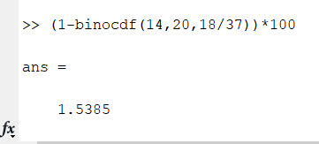

Det er 1.54% sannsynlighet for at spilleren vinner over 1000 kr.

For å finne $P\left(Y≤-1000\right)$ bruker vi tilsvarende metode:

Finner ut hvor mange ganger spilleren må vinne for å tape 1000 kr.

$$Y\left(x\right)=200x-2000= -1000$$

$$x=5$$

Finner sannsynligheten for å maks tape 5 ganger:

Bruker MatLab funksjonen binocdf

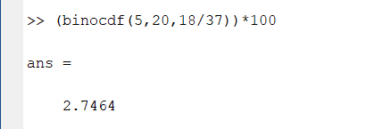

Det er 2.75% sannsynlig at spilleren taper minst 1000 kr.

## d) Ny spiller: n = 20, k = 6, innsats = 100

Finn sannsynligheten for at personen vinner 1000 kr. og finn sannsynligheten for at han taper minst 1000 kr.

Ny funksjon for Y(x) er funnet på samme måte som i oppg b):

$$Y\left(x\right)=600x-2000$$

For å finne sannsynligheten for at personen vinner 1000 kr. må jeg finne hvor mange runder personen må vinne for å i totalt vinne 1000 kr..

$$Y\left(x\right)=700x-2000=1000$$

$$x=\frac{30}{7}$$

Finner sannsynligheten for å vinne mer enn 5 ganger i MatLab

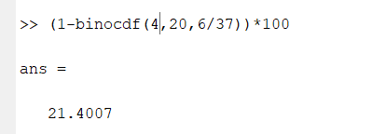

Det er 21.40% sannsynlighet for at spilleren vinner minst 1000kr.

For å finne sannsynligheten for å minst tape 1000 kr. setter jeg Y(x) = -1000

$$Y\left(x\right)=700x-2000= -1000$$

$$x=\frac{10}{7}$$

Det vil si at spilleren kan maks vinne 1 runde for å tape mer enn 1000 kr.

Finner sannsynligheten for å maks vinne 1 runde med MatLab.

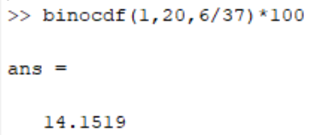

Det er 14.15% sannsynlighet for at spilleren taper mer enn 1000 kr.

# Oppg2

## a) Forklar den kumulative fordelingsfunksjonen til X.

$$F\left(x\right)=P\left(X≤x\right)=1-\prod_{y=0}^{x}{(1-q_{35}+y)}$$

Vi vet at $q_{x}$ er sannsynligheten for at en person skal dø i en alder av x, da er ${1-q}_{x}$ sannsynlighet for at personen skal overleve. For å få sannsynligheten at en person overlever en mengde år er produktet av alle årene innenfor mengden. Derfor må vi ha produktoperatoren pi. Så for å finne hvor sannsynligheten for at personen overlever tar man 1- produktet. Og da får du den kumulative fordelingen F(x)

## b) Plotter punktsannsynligheten $p\left(x\right)=P\left(X=x\right)=F\left(x\right)-F\left(x-1\right)$

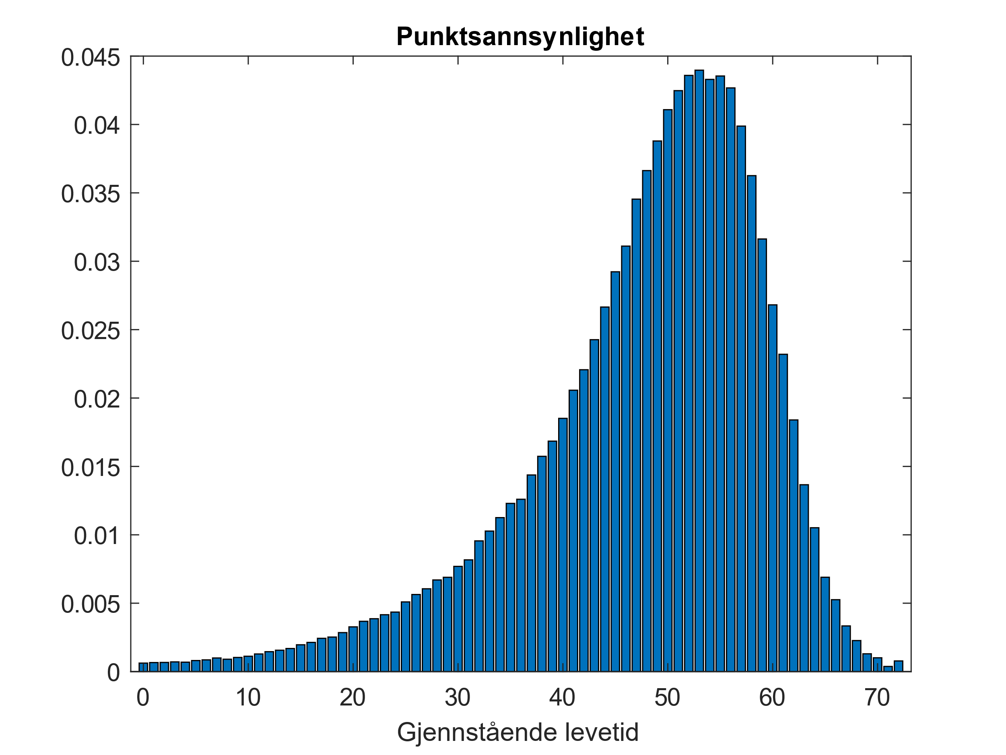

%2c

% for aa plotte punktsannsynligheten trengs, den kumulative fordelingen:

% for å regne ut den kumulative fordelingen trengs, den ettaarlige doedssannsynlighetene:

%finner den ettaarlige doedssannsynlighetene

qk = dod/1000;

%finner saa den kumulative fordelingen

Fx = 1-cumprod(1-qk(35:107));

% Beregner punktsannsynlighetne

px = Fx -[0;Fx(1:72)];

%plotter punktsannsynlighetene

bar(0:72,px)

xlabel("Gjennstående levetid")

title("Punktsannsynlighet")

## c) Forklar nåverdien til mannens samlede pensjonsutbetalinger.

For å finne nåvrdien av B kr om k år med rente r har vi formelen $\frac{B}{(1+{r)}^{k }}$, som er gitt i oppgaven. Et eksempel er den førske utbetalingen etter 35 år. Med en rente på 3% og B = 100’000.

Da får vi:

$$\frac{{100}^{'}000 kr}{{\left(1+0.03\right)}^{35}}=35'538.34 kr$$

Og det neste året er:

$$\frac{{100}^{'}000 kr}{{\left(1+0.03\right)}^{36}}=34'503.24 kr$$

Hvis personen døde etter 36 år så ville totale utbetalingen bli ${35}^{'}538.34+{34}^{'}503.24=70041.58$

Så for å vise den andre siden.

$$h\left(x\right)=\frac{100000}{{1.03}^{k}}=\frac{100000}{{1.03}^{35}}*\frac{1-{\left(\frac{1}{1.03}\right)}^{X-34}}{1-\frac{1}{1.03}}$$

$$=100000\sum_{k=35}^{X}{\frac{1}{{1.03}^{k}}}$$

$$=100000*\frac{1}{{1.35}^{35}}\left(\frac{1}{{1.03}^{0}}+\frac{1}{{1.03}^{1}}+…+\frac{1}{{1.03}^{X-35}}\right)$$

$$=\frac{100000}{{1.03}^{35}}\sum_{k=0}^{X}{\frac{1}{{1.03}^{k}}}$$

Bruker sum av en geometrisk rekke

$$\frac{100000}{{1.03}^{35}}*\frac{1-{\left(\frac{1}{1.03}\right)}^{x-35+1}}{1-\frac{1}{1.03}}$$

$$\frac{100000}{{1.03}^{35}}*\frac{1-{\left(\frac{1}{1.03}\right)}^{x-35}}{1-\frac{1}{1.03}}$$

## e)

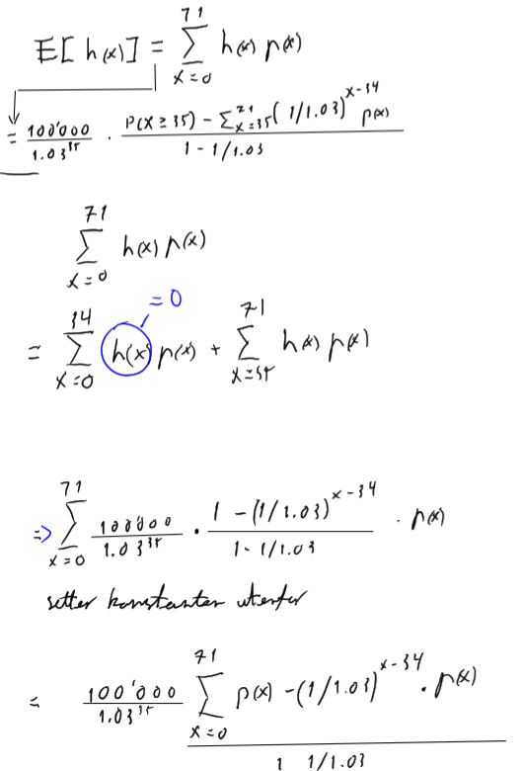

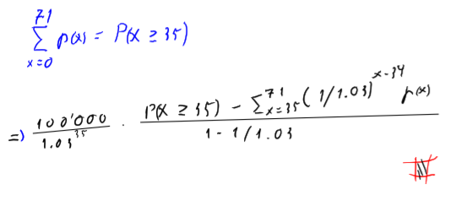

## f) Finn E[h(x)]

SUM = 0;

for x = 35:71

SUM = SUM + (1/1.03)^(x-34)*px(x+1);

end

Ehx = (100000/1.03^35) * (((1-Fx(35)) - SUM) / (1-1/1.03))

Ehx =

3.8714e+05

E[h(x)] = 387140

## g) forklar mannens samlede premieinnbetalinger, gidd ved K*g(x). der g(X) er:

$$K*g\left(X\right)=K*\sum_{k=0}^{min⁡(X,34)}{\frac{1}{{1.03}^{k}}}$$

På samme måte som med utbetalingene må innbetalingene også justeres for nåverdi. Her har vi K som innbetaling i mot B som utbetaling. K-en er trukket ut av summen i dette eksempelet. Første innbetaling er

$\frac{K}{{1.03}^{1}}$ og neste innbetaling er $\frac{K}{{1.03}^{2}}$. så den samlede innbetalingen blir summen av innbetalingene. På grunn av forklaringen på nåverdi gidd i oppgaveheftet.

En mulighet er at personen dør før det har gått 34 år. Da slutter innbetalingen. Derfor går summen fra 0 til (min(X,34)) der X er antall år etter tegning at personen dør.

## h) for klar K*E[g(x)]

Forventningen til til h(x) finner man ved å bruke funksjonen n*p , så da får vi h(x)*g(x). dette ganges med K for å få forventet innbetaling.

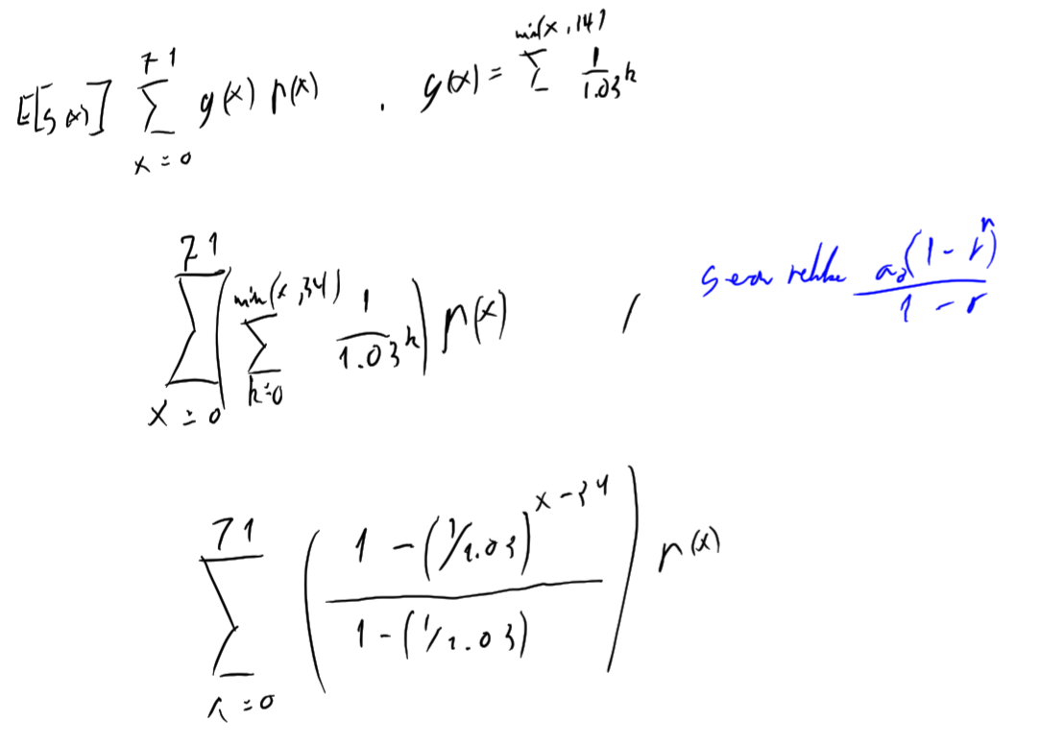

## finn E[g(X)]

SUM2 =0;

for x = 0:34

SUM2 = SUM2 + (1/1.03)^(x+1)*px(x+1);

end

Egx = (1- SUM2 - (1/1.03)^35*(1-Fx(35)))/(1/1.03)

Egx =

0.6469

E[g(x)] = 0.6469

## J) finn K

K er gidd ved formelen K * E[g(x)] = E(h(x)]

Hvis vi setter inn for både E[g(x)] og E(h(x)] får vi

$$K*0.6469=387140$$

Dermed er K

$$K=598454.16$$

Dermed er den årlige premien $598454.16$ kr.

# Matlab koden

%2c

% for aa plotte punktsannsynligheten trengs, den kumulative fordelingen:

% for å regne ut den kumulative fordelingen trengs, den ettaarlige doedssannsynlighetene:

%finner den ettaarlige doedssannsynlighetene

qk = dod/1000;

%finner saa den kumulative fordelingen

Fx = 1-cumprod(1-qk(35+1:107));

% Beregner punktsannsynlighetne

px = Fx -[0;Fx(1:71)];

%plotter punktsannsynlighetene

bar(0:71,px)

xlabel("Gjennstående levetid")

title("Punktsannsynlighet")

%2f

SUM = 0;

for x = 35:71

SUM = SUM + (1/1.03)^(x-34)*px(x+1);

end

Ehx = (100000/1.03^35) * (((1-Fx(35)) - SUM) / (1-1/1.03))

%i)

SUM2 =0;

for x = 0:34

SUM2 = SUM2 + (1/1.03)^(x+1)*px(x+1);

end

Egx = (1- SUM2 - (1/1.03)^35*(1-Fx(35)))/(1/1.03)